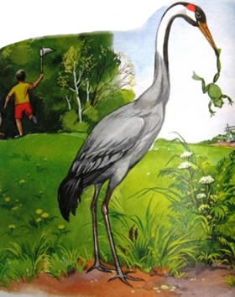

Раз было у нас — поймали мы молодого журавля и дали ему лягушку. Он ее проглотил. Дали другую — проглотил. Третью, четвертую, пятую, а больше тогда лягушек у нас под рукой не было.
— Умница! — сказала моя жена и спросила меня: — А сколько он может съесть их? Десяток может?
— Десять, — говорю, — может.
— А ежели двадцать?
— Двадцать, — говорю, — едва ли...
Подрезали мы этому журавлю крылья, и стал он за женой всюду ходить. Она корову доить — и Журка с ней, она в огород — и Журке там надо, и тоже на полевые колхозные работы ходит с ней и за водой. Привыкла к нему жена, как к своему собственному ребенку, и без него ей уж скучно, без него никуда. Но только ежели случится — нет его, крикнет только: «Фру-фру!» — и он к ней бежит. Такой умница!
Так живет у нас журавль, а подрезанные крылья его всё растут и растут.
Раз пошла жена за водой вниз, к болоту, и Журка за ней. Лягушонок небольшой сидел у колодца и прыг от Журки в болото. Журка за ним, а вода глубокая, и с берега до лягушонка не дотянешься. Мах-мах крыльями Журка и вдруг полетел. Жена ахнула — и за ним. Мах-мах руками, а подняться не может.

И в слезы, и к нам: «Ах-ах, горе какое! Ах, ах!» Мы все прибежали к колодцу. Видим — Журка далеко, на середине нашего болота сидит.
— Фру-фру! — кричу я.
И все ребята за мной тоже кричат:
— Фру-фру!
И такой умница! Как только услыхал он это наше «фру-фру», сейчас мах-мах крыльями и прилетел. Тут уж жена себя не помнит от радости, велит ребятам бежать скорее за лягушками. В этот год лягушек было множество, ребята скоро набрали два картуза. Принесли ребята лягушек, стали давать и считать. Дали пять — проглотил, дали десять — проглотил, двадцать и тридцать, — да так вот и проглотил за один раз сорок три лягушки.

